Установленные нарушения

Специалистами Кореличского районного центра гигиены и эпидемиологии 11.02.2019г проведен мониторинг содержания территории объектов расположенных на территории Мирского сельского Совета.
В ходе мониторинга выявлены нарушения
В городском поселке Мир прилегающая территория к контейнерной площадке на нижней стоянке по ул. Красноармейской не содержится в чистоте, имеется мелкий бытовой мусор, солома.
Не проведена уборка пластиковых и стеклянных бутылок на землях общего пользования, примыкающие к автодороге по ул. Замковой 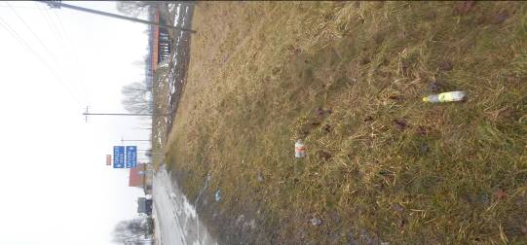

В агрогородке Оюцевичи территория, прилегающая к бывшему зданию детского сада, не содержится в чистоте, частично разломано ограждение
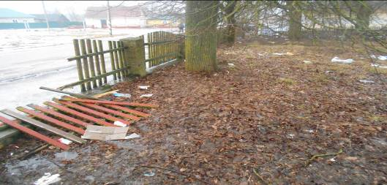

На территории пилорамы агр. Оюцевичи (ведомственная принадлежность ГП «Птицефабрика Красноармейская») имеются остатки обгоревшего мусора, не упорядочено хранение металлолома, железобетонных конструкций.
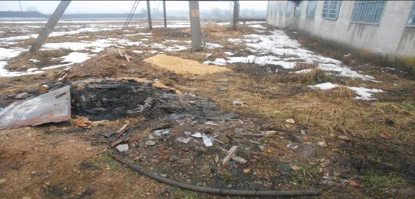

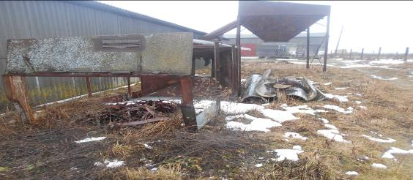
По результатам мониторинга в адрес субъектов направлены рекомендации об устранении нарушений.

